2023年1月党员之星
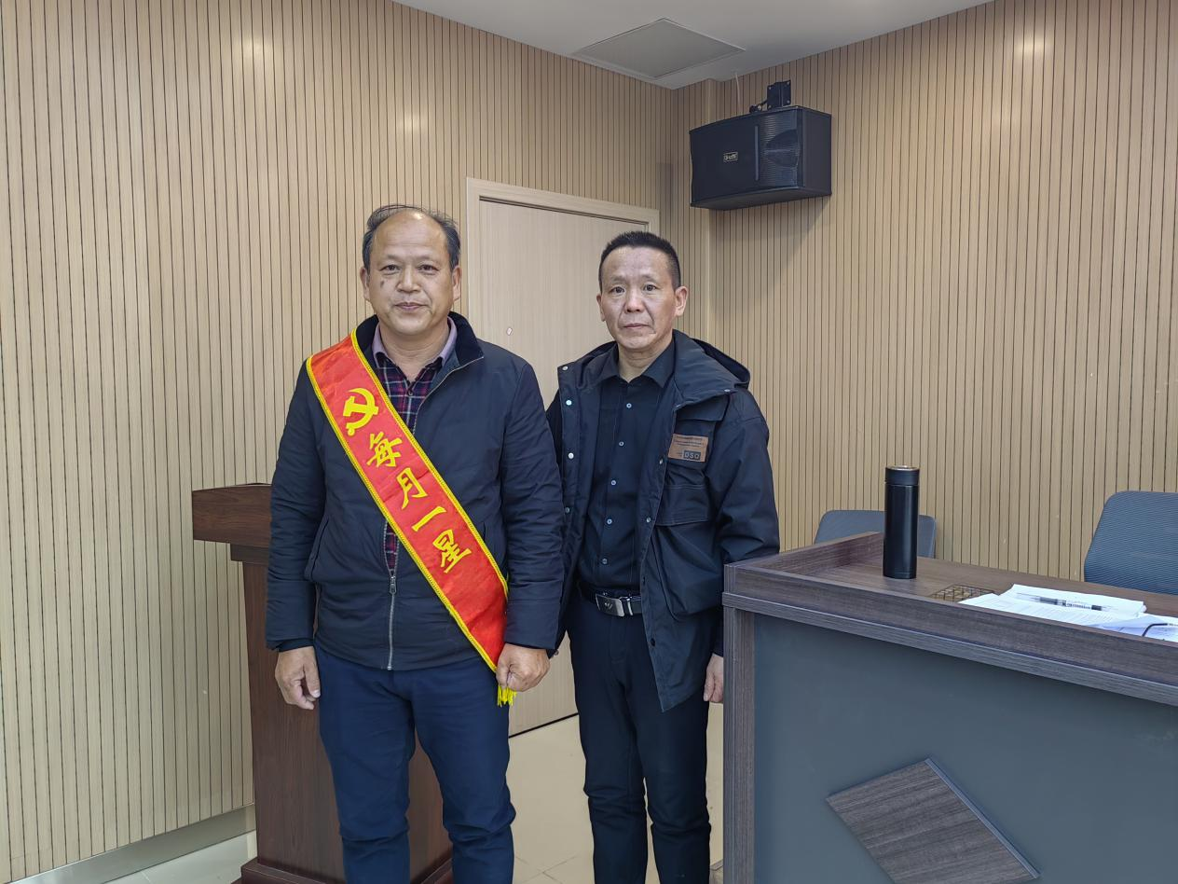
邓正得，男，54岁，古塘村十二组人，现任古塘村十二组小组长，积极充当群众和村委会之间的纽带，既深入到群众中，了解百姓的心声，为群众反馈和解决困难事情，又传达党政府和村级的政策，特别是关系到人民群众切身利益的政策。古塘村拆迁以来，百姓最关注的就是拆迁款、分房和土地款分配问题。作为小组长，多次组织村民代表征求大家的意见，以少数服从多数的原则，经过多次讨论交流，最终统一了意见，让群众关心的一大难题得到解决落实。在疫情防控期间，积极主动参加疫情防控值守工作，严格按照上级要求值勤，大力宣传疫情防控知识，密切排查高风险地区返乡的务工人员，为人民群众的身体健康保驾护航，深受群众的一致好是一名优秀的共产党员。

